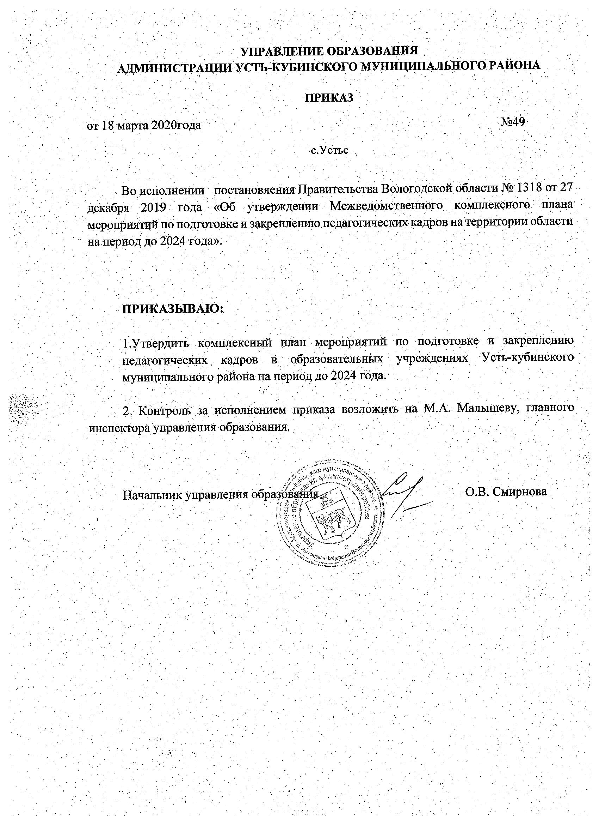

КОМПЛЕКСНЫЙ ПЛАН МЕРОПРИЯТИЙ ПО ПОДГОТОВКЕ И ЗАКРЕПЛЕНИЮ ПЕДАГОГИЧЕСКИХ КАДРОВ В ОБРАЗОВАТЕЛЬНЫХ УЧРЕЖДЕНИЯХ УСТЬ-КУБИНСКОГО МУНИЦИПАЛЬНОГО РАЙОНА НА ПЕРИОД ДО 2024 ГОДА

№ | Наименование мероприятия | Координатор/Исполнитель |  | Сроки исполнения | Ожидаемые результаты
Раздел 1. Первоочередные меры по подготовке и закреплению педагогических кадров
1.1. | Плановое прогнозирование потребности в педагогических кадрах в разрезе каждой образовательной организации на уровне муниципальных образований на период до 2024 года | Управление образования администрации района |  | ежегодно  до 10 октября | Заполнение имеющихся вакансий педагогических должностей выпускниками вузов и ПОО
1.2. | Формирование и предоставление в вузы перечней мест педагогической практики для студентов педагогических направлений вузов и педагогических колледжей, в первую очередь в образовательных организациях, в которых существуют вакансии | Управление образования администрации района |  | Ежегодно  до 25 августа | Обеспечение практико-ориентированности подготовки будущих молодых педагогов и условий для закрепления студентов по месту их будущего трудоустройства, особенно в образовательных организациях, в которых существуют вакансии.  Подготовка студентов к успешному вхождению в профессию.
1.3. | Формирование и предоставление в вузы перечней мест для трудоустройства выпускников педагогических направлений вузов | Управление образования администрации района |  | Ежегодно  до 1 ноября | Раннее определение мест трудоустройства выпускников вузов с целью исключения возможностей трудоустроиться по непедагогическому профилю
1.4. | Участие в совещаниях на базе ФГБОУ ВО «Вологодский государственный университет»;  ФГБОУ ВО «Череповецкий государственный университет»  с участием представителей муниципальных органов управления образованием по возможностям будущего трудоустройства выпускников вузов. | Управление образования администрации района |  | февраль, октябрь – ноябрь 2020 года  далее ежегодно  октябрь – ноябрь | Раннее определение мест трудоустройства выпускников вузов с целью исключения возможностей трудоустроиться по непедагогическому профилю; заполнение дефицитных вакансий должностей педагогических работников
1.5. | Привлечение на работу в образовательные организации района специалистов непедагогического профиля при условии прохождения ими профессиональной переподготовки по педагогическому профилю | Управление образования администрации района, подведомственные  образовательные организации |  | Постоянно | Заполнение имеющихся вакансий педагогических должностей специалистами с высшим образованием непедагогического профиля, прошедшими профессиональную переподготовку по педагогическим направлениям
Раздел 2. Профессиональная ориентация обучающихся общеобразовательных организаций на получение педагогического образования

2.1. | Формирование списков обучающихся 9-х классов и 11-х классов - потенциальных абитуриентов, планирующих поступление на педагогические направления в вузы и ПОО в текущем учебном году | Управление образования администрации района, подведомственные  образовательные организации | Ежегодно до 1 марта |  | Сформированы целевые группы выпускников 9-х и 11-х классов, планирующих поступление на педагогические направления в вузы и ПОО; наличие потенциальной аудитории для работы по заключению договоров о целевом обучении
2.2. | Профориентационная работа с категорией обучающихся общеобразовательных организаций, планирующих поступление в вузы и ПОО на педагогические направления подготовки:  - организация акций «Моя профессия – мое будущее»;  - организация и проведение встреч обучающихся с лучшими педагогическими работниками;  - иные мероприятия, направленные на профориентацию обучающихся. | Управление образования администрации района, подведомственные  образовательные организации, районная организация Профсоюза работников народного образования и науки РФ, районный клуб молодого педагога «Начало пути» | Ежегодно |  | Формирование и развитие интереса к будущей профессии педагога, формирование компетенций, необходимых для успешного вхождения в будущую профессию
2.3. | Организация участия в региональном конкурсе «Моя педагогическая перспектива» | ФГБОУ ВО «Череповецкий государственный университет»;  Управление образования администрации района, подведомственные  образовательные организации, районная организация Профсоюза работников народного образования и науки РФ, районный клуб молодого педагога «Начало пути» | Ежегодно |  | Профориентация обучающихся общеобразовательных школ, мотивированных на педагогическую деятельность;  повышение популярности и престижа профессии педагога среди обучающихся школ
2.4. | Организация участия в:  - областном конкурсе на лучший проект по организационно-педагогическому сопровождению профессионального самоопределения обучающихся «Шаг в будущее»;  - курсов/семинаров по развитию профессиональных компетенций педагогических работников по организации профориентационной работы;  - круглого стола на тему «Как я готовлюсь к профессии учителя» | Управление образования администрации района, подведомственные  образовательные организации, районная организация Профсоюза работников народного образования и науки РФ, районный клуб молодого педагога «Начало пути» | Ежегодно |  | Развитие профессиональных компетенций педагогических работников по организации профориентационной работы на педагогическую профессию, тиражирование передового опыта
2.5. | Создание и функционирование в вузах центров для работы с одаренными детьми, центров довузовской подготовки, включающих в том числе работу с обучающимися, ориентированными на педагогические направления подготовки | ФГБОУ ВО «Вологодский государственный университет»;  ФГБОУ ВО «Череповецкий государственный университет» | 2020 год |  | Ранняя профориентация обучающихся школ на получение профессии педагога и ориентирование на поступление на педагогические направления в вузы Вологодчины; снижение оттока молодежи из района
2.6. | Организация участия в ежегодных областных профориентационных мероприятиях «День карьеры молодежи»; дней открытых дверей; профориентационных встреч с ветеранами педагогического труда | Управление образования администрации района, подведомственные  образовательные организации, районная организация Профсоюза работников народного образования и науки РФ, районный клуб молодого педагога «Начало пути» | Ежегодно |  | Формирование у обучающихся осознанного выбора профессии и конкретной образовательной организации
Раздел 3. Анализ кадровой потребности и расширение практики целевого обучения по педагогическим направлениям в вузах и профессиональных образовательных организациях

3.1. | Мониторинговые исследования кадровой потребности в сфере образования в разрезе образовательных организаций с перспективой на 4-7 лет | Управление образования администрации района | Ежегодно |  | Информационная справка о потребности кадров на плановый период
3.2. | Предоставление информации для региональной информационной системы об имеющихся вакансиях педагогических работников в образовательных организациях района | Управление образования администрации района | до 1 июля 2020 года |  | Оперативного заполнения вакансий в образовательных организациях района и определения мест будущего трудоустройства выпускников вузов и педагогических колледжей.
3.3. | Формирование предложений района по квоте целевого обучения в рамках контрольных цифр приема по педагогическим направлениям программ высшего образования за счет ассигнований федерального бюджета | Управление образования администрации района | Ежегодно |  | Учет реальных потребностей образовательных организаций района в педагогических кадрах с возможностью гарантированного трудоустройства выпускников вузов
3.4. | Информирование обучающихся о возможностях и условиях целевого обучения в вузах. | Управление образования администрации района | Ежегодно |  | Созданы площадки взаимодействия абитуриентов (студентов) вузов и педагогических колледжей и заказчиков целевого обучения
3.5. | Разработка и утверждение порядков отбора претендентов для заключения договоров о целевом обучении. | Управление образования администрации района | Ежегодно |  | Конкурсный отбор лучших абитуриентов в муниципальных районах, ориентированных на получение профессии учителя, для участия в конкурсе для поступления в вузы Вологодчины
3.6. | Заключение договоров о целевом обучении по педагогическим направлениям подготовки на любом этапе обучения в образовательных организациях высшего образования в объемах, соответствующих установленной квоте на целевое обучение в рамках контрольных цифр приема за счет бюджетных ассигнований федерального бюджета | Глава района,  ФГБОУ ВО «Вологодский государственный университет»;  ФГБОУ ВО «Череповецкий государственный университет» | Ежегодно |  | Создание условий для гарантированного трудоустройства выпускников вузов на территории области в соответствии с договорами о целевом обучении;  заполнение имеющихся вакансий педагогических должностей в образовательных организациях
3.7 | Предоставление муниципалитетом ежемесячных денежных выплат в размере 3 тысяч рублей студентам образовательных организаций высшего образования, осуществляющих деятельность на территории области в рамках квоты приёма на целевое обучение по программам «баколавриата» с условием дальнейшего трудоустройства в образовательные организации района. | Глава района, управление образования администрации района |  |  | Материальное стимулирование студентов-целевиков.
Раздел 4. Совершенствование подготовки педагогических кадров образовательными организациями высшего образования и среднего профессионального образования
4.1. | Делегирование представителей педагогической общественности района в Ассоциацию педагогического образования для взаимодействия с вузами и ПОО, осуществляющими подготовку по педагогическим направлениям, с будущими работодателями, (руководителями образовательных организаций и муниципальных органов управления образованием) | Управление образования администрации района | В течение года |  | Раннее закрепление студентов по месту их будущего трудоустройства
4.3. | Организация наставничества при прохождении студентами вузов и ПОО педагогической практики | Управление образования администрации района, образовательные организации района | В течение учебного года |  | Методическое и организационное сопровождение практической деятельности студентов вузов и ПОО
4.4. | Формирование заказа на замещение студентами вузов в период педагогической практики имеющихся педагогических вакансий в образовательных организациях района и направление заявок в вузы области. | Управление образования администрации района, образовательные организации района | Ежегодно |  | Временное заполнение имеющихся в образовательных организациях педагогических вакансий;  Формирование у студентов профессиональных компетенций через практическую деятельность и мотивация студентов к дальнейшей педагогической работе
4.5. | Обеспечение организационного и методического сопровождения студентов в период практики, находящихся на замещении, со стороны наставников из числа опытных педагогических работников | Управление образования администрации района, образовательные организации района | Ежегодно  в период  практики |  | Приобретение студентами профессиональных навыков и мотивация к дальнейшему закреплению студентов в педагогической профессии
Раздел 5. Совершенствование системы непрерывного педагогического образования и качества методической работы с педагогическими кадрами

5.1. | Непрерывное повышение квалификации педагогическими работниками в новых видах и формах; обучение новейшим образовательным технологиям | Управление образования администрации района, образовательные организации района, педагогические работники | постоянно |  | Формирование эффективной системы непрерывного профессионального развития педагогов
5.2. | Участие в добровольной независимой оценке профессиональной квалификации, руководящих и педагогических кадров образовательных организаций | АУ ВО «Центр оценки профессионального мастерства педагогических работников»  Управление образования администрации района, образовательные организации района, педагогические работники | постоянно |  | Формирование индивидуальной траектории профессионального развития каждого педагога
5.3. | Координация деятельности методических объединений общеобразовательных организаций на муниципальном уровне | Управление образования администрации района | Постоянно |  | Повышение уровня и качества методического сопровождения в районе
5.4. | Анализ кадрового обеспечения методического сопровождения педагогов, в том числе молодых педагогов, в разрезе образовательных организаций. | Управление образования администрации района | Ежегодно |  | Повышение качества методического сопровождения педагогов, обеспечение условий для обмена опытом методического сопровождения в районе
5.5. | Участие в региональных мероприятиях по повышению профессионального уровня молодых педагогов:  - вебинары, обучающие семинары,  - фестиваль "Творчество и поиск молодых»,  - региональный съезд молодых педагогов "Молодой педагог: путь к успеху и профессиональному развитию | Управление образования администрации района,  районная организация Профсоюза работников народного образования и науки Российской Федерации, образовательные организации района | Ежегодно |  | Повышение компетенции и профессиональной активности молодых педагогических кадров, их адаптации, профессиональному становлению, развитию и закреплению в региональной системе образования
5.6. | Проведение единых методических дней ( в т.ч с участием специалистов АОУ ВО ДПО «ВИРО») | Управление образования администрации района | Ежегодно |  | Обеспечение доступности методической помощи педагогическим работников по актуальным вопросам реализации федеральных образовательных стандартов
5.7. | Участие в диагностике профессиональных дефицитов педагогов и образовательных мероприятиях (курсах повышения квалификации, семинарах, форумах), направленных на повышение качества образования, адресную поддержку в соответствии с выявленными «проблемными» зонами, психологическую устойчивость | АОУ ВО ДПО «Вологодский институт развития образования», управление образования администрации района,  подведомственные общеобразовательные организации | Ежегодно |  | Создание необходимых условий по повышению качества образования
5.8. | Создание и функционирование электронного банка методических материалов на сайте управления образования для использования в профессиональной деятельности: рабочих программ по учебным предметам, программ внеурочной деятельности, технологических карт учебных занятий, учебных проектов, исследовательских работ, учебно-методических комплексов, электронных пособий, электронных курсов лекций, электронных учебников, памяток, инструкций для обучающихся | управление образования администрации района,  подведомственные общеобразовательные организации | Ежегодно |  | Обеспечение качества методической и учебно-методической документации, используемой в профессиональной деятельности
5.9. | Участие в интерактивных формах методической работы, ориентированных на развитие личностного профессионального роста педагога: дискуссионные клубы, семинары-практикумы, тренинги, круглые столы, фестивали педагогических идей, коуч-сессии, мастер-классов | АОУ ВО ДПО «Вологодский институт развития образования», управление образования администрации района,  подведомственные общеобразовательные организации | Ежегодно |  | Создание условий для теоретической и практической готовности педагога к непрерывному повышению профессиональной компетентности в условиях модернизации содержания и технологий общего образования
5.10. | Участие в работе «Школы тьютора» по учебным предметам и предметным областям на базе АОУ ВО ДПО «ВИРО» | управление образования администрации района, подведомственные общеобразовательные организации, АОУ ВО ДПО «Вологодский институт развития образования» | Ежегодно с 1 сентября 2019 года |  | Развитие системы тьюторского сопровождения педагогов в муниципальных районах и городских округах области, повышение качества работы предметно-методических объединений
5.11. | Участие в авторских педагогических мастерских, мастер-классах учителями, демонстрирующими высокие результаты образовательной деятельности по учебным предметам, победителями и призерами областного профессионального конкурса «Учитель года» и «Педагогический дебют» разных лет, членами ВОО «Клуб «Учитель года» для молодых специалистов | управление образования администрации района | Ежегодно |  | Формирование мотивационной готовности к осуществлению педагогической деятельности в новых образовательных условиях
Раздел 6. Меры поддержки педагогов

6.1. | Развитие системы наставничества над молодыми педагогами в образовательных организациях, обеспечение  стимулирования педагогов-наставников | Управление образования администрации района, подведомственные общеобразовательные организации | В течение года |  | Успешная адаптация и закрепление в профессии
6.2. | Рассмотрение возможности предоставления на муниципальном уровне ежемесячной выплаты молодым учителям не старше 35 лет в первые три года работы | Главы муниципальных образований области | На период  до 2024 года |  | Материальное стимулирование молодых педагогов, направленное на закрепление в педагогической профессии
6.3. | Рассмотрение возможности предоставления мер социальной поддержки отдельным категориям педагогических работников в виде частичной компенсации расходов по договору найма жилого помещения (на примере опыта г. Вологды) | Главы муниципальных образований области | 2020-2024 годы |  | Материальное стимулирование педагогов к закреплению в педагогической профессии
6.4. | Участие общеобразовательных организаций района в реализации программы «Земский учитель». | Департамент образования области; Управление образования администрации района, подведомственные общеобразовательные организации | На период  до 2024 года |  | Восполнение кадрового дефицита в сфере образования в муниципальных районах Вологодской области
Раздел 7. Общественная презентация достижений профессиональной деятельности педагогических работников, повышение престижа педагогических профессий

7.1. | Организация и проведение конкурсов профессионального мастерства для всех категорий педагогических работников | Управление образования администрации района | Не менее чем  1 раз в 2 года |  | Повышение престижа и социального статуса лучших педагогов через конкурсы «Учитель года», «Педагогический дебют», «Воспитатель года» . «Сердце отдаю детям», «Педагог-психолог», «Воспитать человека».
7.2. | Выдвижение кандидатов на получение муниципальной премии «За верность родной земле» | Управление образования администрации района | Ежемесячно |  | Общественное признание педагогов, внёсших большой личный вклад в развитие района.
7.3. | Проведение торжественных приемов в разных формах Главой муниципального района педагогических работников, посвященных Дню учителя, началу и окончанию учебного года | Управление образования администрации района районная организация Профсоюза работников народного образования и науки Российской Федерации, районный клуб молодого педагога «Начало пути» | Ежегодно |  | Повышение престижа педагогических профессий
7.4. | Организация и обеспечение участия обучающихся в исследовательской работе краеведческого характера, посвященной изучению и сбору материалов о жизненном и творческом пути талантливых руководителей и педагогических работников сферы образования | Управление образования администрации района районная организация Профсоюза работников народного образования и науки Российской Федерации, районный клуб молодого педагога «Начало пути» | Постоянно |  | Повышение престижа и социального статуса педагогических профессий, общественное признание значимости педагогического труда
7.5. | Увековечивание памяти лучших педагогов, руководителей образовательных организаций сферы образования на муниципальном уровне | Управление образования администрации района районная организация Профсоюза работников народного образования и науки Российской Федерации, районный клуб молодого педагога «Начало пути», образовательные организации района. | Постоянно |  | Повышение престижа и социального статуса педагогических профессий, общественное признание значимости педагогического труда

С приказом ознакомлены:

№  п/п | Ф.И.О. руководителя | Наименование ОО | Дата ознакомления | подпись
1 | Андреева Л.В. | МАОУ «Усть-Кубинский центр образования»
2 | Клюсова О.Л. | МОУ Уфтюжская ООШ»
3 | Нардин В.В. | МБОУ «Первомайская ООШ»
4 | Зимина Н.И. | МОУ «Авксентьевская ООШ»

